**MEDICIÓN DE LA CONSTANTE DE PLANCK A TRAVÉS DEL**

**EFECTO FOTOELÉCTRICO.**

# Guerrero Laura1, Moreno Aldair1, Varela Manuel1, Zuleta Martin1

**1Ingeniería de Sistemas**

***Laboratorio de Física Mecánica Grupo: AD1***

# Resumen

En el presente trabajo se encontró la parábola del objeto con ayuda de Excel, el objeto iba con una velocidad inicial de 0 que cambiaba al llegar a la medida final, donde se tomaron 5 medidas de la distancia con 3 tiempos diferentes c/u para obtener un promedio de cuanto se tardó en llegar a esa distancia, luego lo linealizamos con la ayuda de Excel y encontramos la ecuación.

# Palabras claves

Parábola, Tiempo, Distancia, Promedio, Velocidad, Cronometro, Centímetros.

# Abstract

In the present work it was found the parable of the object using Excel, the object was to speed the initial 0 changing to reach far with 5 distance measurements were taken at 3 different times to get an average of what it took to get to that distance, then also linearize with the help of Excel and would find the equation.

**Keywords**

Parabola, Time, Distance, Average Speed, Timer, Centimeters.

# 1. Introducción

# 2. Fundamentos Teóricos

**2.1**

**3. Desarrollo experimental**

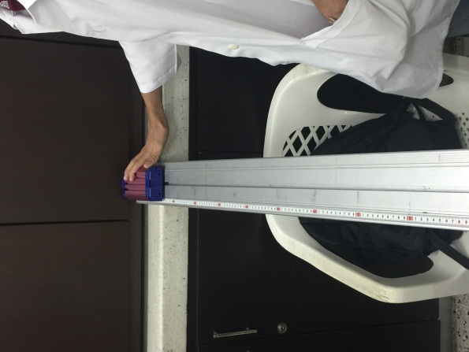

**Figura 1**. Preparacion para la medición de los tiempos.

Se realizo el montaje experimental del equipo para medir el tiempo empleado por el carrito en el recorrido, se realizaron 5 medidas de distancia y 3 de tiempo para cada una como se puede observar en la figura 1.

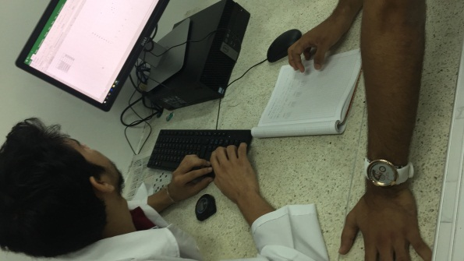

**Figura 2**. Se hizo la gráfica de la parábola con ayuda de Excel.

Se realizo la linealización de la gráfica con la ayuda de Excel, como podemos observar en la figura 2.

**4. Cálculos y análisis de resultados**

|  |  |  |  |
| --- | --- | --- | --- |
| Distancia | Tiempo 1 | Tiempo 2 | Tiempo 3 |
| 100cm | 0.75s | 0.79s | 0.73s |
| 110cm |  |  |  |
| 120cm | 0.96s | 0.94s | 0.97s |
| 130cm | 1.00s | 1.04s | 1.00s |
| 140cm | 1.05s | 1.08s | 1.04s |

# Tabla 1. Medidas tomadas con el cronometro.

$$t=t_{0}±tx$$

# Para medidas directas tenemos:

$$t_{0}=\overline{t}=\frac{1}{n}\sum_{i}^{n}{ti}$$

# La incertidumbre se halla:

$$tx=\frac{(tmax-tmin)}{2}$$

Incertidumbre relativa:

$$E_{r}=\frac{tx}{t_{0}}$$

Error porcentual:

$$E_{\%}=E_{r}×100$$

Entonces:

**Tiempo en 100 cm (Tabla 1):**

$$t_{0}= \frac{1}{3}\left(0.75s+0.79s+0.73s\right)=0.756666667s ≅0. 76s$$

$$∆t=\frac{tmax-tmin}{2}= \frac{0.79s-0.73s}{2}=0.03s$$

$$t=0.76s ±0.03s$$

$$E_{r}= \frac{∆t}{t_{0}}= \frac{0.03s}{0.76s}=0.0394736842s ≅0.04s$$

$$E_{\%}=0.04s×100=4\%$$

**Tiempo en 110 cm (Tabla 1):**

$$t_{0}= \frac{1}{3}\left(0.75s+0.79s+0.73s\right)=0.756666667s ≅0. 76s$$

$$∆t=\frac{tmax-tmin}{2}= \frac{0.79s-0.73s}{2}=0.03s$$

$$t=0.76s ±0.03s$$

$$E_{r}= \frac{∆t}{t_{0}}= \frac{0.03s}{0.76s}=0.0394736842s ≅0.04s$$

$$E_{\%}=0.04s×100=4\%$$

**Tiempo en 120 cm (Tabla 1):**

$$t_{0}= \frac{1}{3}\left(0.96s+0.94s+0.97s\right)=0.956666667s ≅0. 96s$$

$$∆t=\frac{tmax-tmin}{2}= \frac{0.97s-0.94s}{2}=0.03s$$

$$t=0.96s ±0.03s$$

$$E_{r}= \frac{∆t}{t_{0}}= \frac{0.03s}{0.96s}=0.03125s ≅0.03s$$

$$E_{\%}=0.03s×100=3\%$$

**Tiempo en 130 cm (Tabla 1):**

$$t_{0}= \frac{1}{3}\left(1.00s+1.04s+1.00s\right)=1.02s$$

$$∆t=\frac{tmax-tmin}{2}= \frac{0.79s-0.73s}{2}=0.03s$$

$$t=0.76s ±0.03s$$

$$E_{r}= \frac{∆t}{t_{0}}= \frac{0.03s}{0.76s}=0.0394736842s ≅0.04s$$

$$E_{\%}=0.04s×100=4\%$$

**Tiempo en 140 cm (Tabla 1):**

$$t_{0}= \frac{1}{3}\left(0.75s+0.79s+0.73s\right)=0.756666667s ≅0. 76s ≅0.80s$$

$$∆t=\frac{tmax-tmin}{2}= \frac{0.79s-0.73s}{2}=0.03s$$

$$t=0.76s ±0.03s$$

$$E_{r}= \frac{∆t}{t_{0}}= \frac{0.03s}{0.76s}=0.0394736842s ≅0.04s$$

$$E_{\%}=0.04s×100=4\%$$

# 5. Conclusiones

# 6. Referencias

[1] SEARS, Francis; ZEMANSKY, Mark. Física Universitaria. Volumen. 9° edición Ed. Pearson Educación. México. 2000. Pag 236.

[2] BENSON, Harris. Física universitaria. Volumen. Primera edición. Ed. Cecsia.

1. SERWAY, Raymond. Física. Tomo II. 4° edición. Ed. Mc Graw Hill. México. 2002. Pag 456.

4.

5.